职业卫生技术服务报告网上公示信息表
项目信息 | 项目名称 | 默克电子材料（苏州）有限公司定期检测
项目信息 | 报告质控编号 | 苏职质控（定期）（2026）020786
用人单位信息 | 用人单位名称 | 默克电子材料（苏州）有限公司
用人单位信息 | 服务地址 | 江苏省_苏州市_工业园区
用人单位信息 | 联系人 | 陆峰
职业卫生技术服务机构信息 | 机构名称 | 江苏康达检测技术股份有限公司
职业卫生技术服务机构信息 | 资质证书编号 | （苏）卫职技字[2021]第049号
项目组  人员信息 | 项目组成员 | 叶圆圆、孙传甫、左成静、杨玉麟、魏恒宇
项目组  人员信息 | 现场调查人员 | 叶圆圆、杨玉麟 | 用人单位陪同人员 |  | 现场调查时间 | 2026-06-30~2026-06-30
项目组  人员信息 | 现场采样测量人员 | 叶圆圆、杨玉麟 | 用人单位陪同人员 |  | 现场采样测量时间 | 2026-06-30~2026-06-30
项目组  人员信息 | 实验室分析人员 | 孙传甫、左成静、魏恒宇 |  |  | 实验室分析时间
技术服务  图像影像 | 现场调查 | - 门口照片  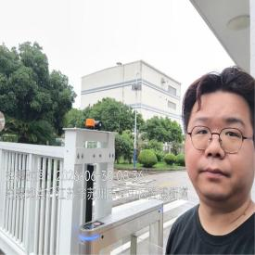  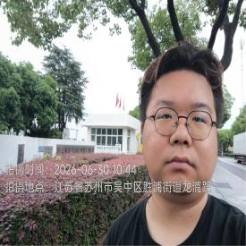  - 现场照片（如无提供用人单位保密相关证明）  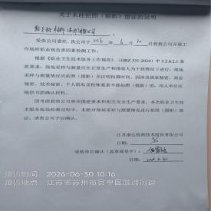
技术服务  图像影像 | 现场采样测量 | - 门口照片  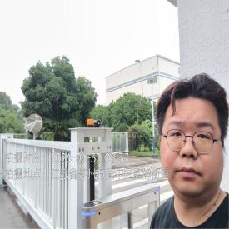  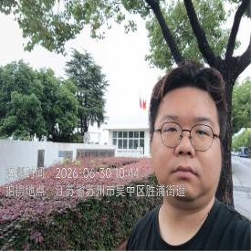  - 现场照片（如无提供用人单位保密相关证明）  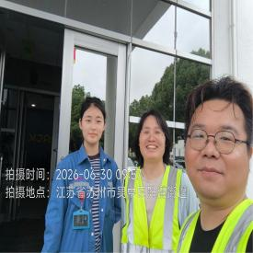  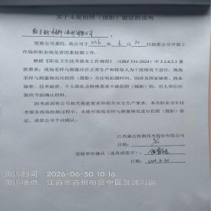

职业卫生技术服务报告网上公示信息表
项目信息 | 项目名称 | 张家港市三兴医疗器械有限公司定期检测
项目信息 | 报告质控编号 | 苏职质控（定期）（2026）021847
用人单位信息 | 用人单位名称 | 张家港市三兴医疗器械有限公司
用人单位信息 | 服务地址 | 张家港市锦丰镇迈锦路8号
用人单位信息 | 联系人 | 黄译霖
职业卫生技术服务机构信息 | 机构名称 | 江苏康达检测技术股份有限公司
职业卫生技术服务机构信息 | 资质证书编号 | （苏）卫职技字[2021]第049号
项目组  人员信息 | 项目组成员 | 朱素杰、林海雪原
项目组  人员信息 | 现场调查人员 | 朱素杰、林海雪原 | 用人单位陪同人员 |  | 现场调查时间 | 2026-06-30~2026-06-30
项目组  人员信息 | 现场采样测量人员 | 朱素杰、林海雪原 | 用人单位陪同人员 |  | 现场采样测量时间 | 2026-06-30~2026-06-30
项目组  人员信息 | 实验室分析人员 |  |  |  | 实验室分析时间
技术服务  图像影像 | 现场调查 | - 门口照片  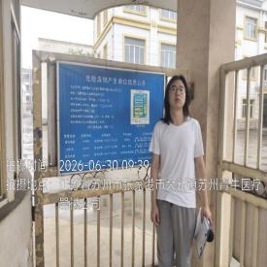  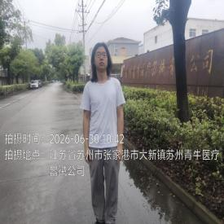  - 现场照片（如无提供用人单位保密相关证明）  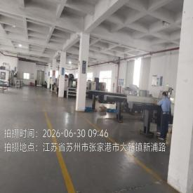  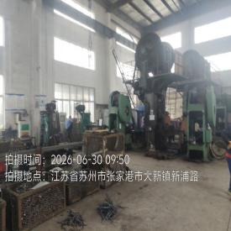  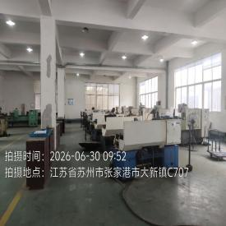  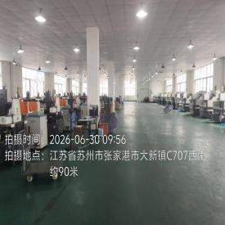  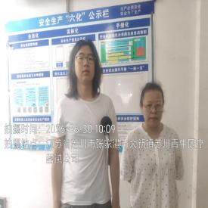
技术服务  图像影像 | 现场采样测量 | - 门口照片  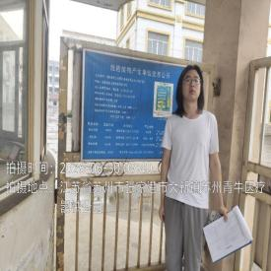  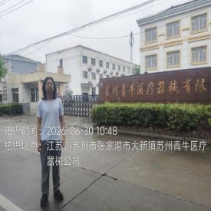  - 现场照片（如无提供用人单位保密相关证明）  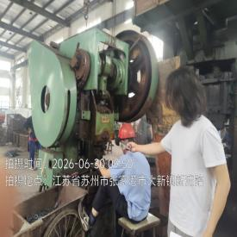  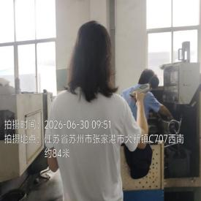  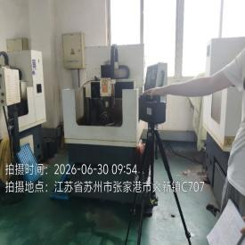  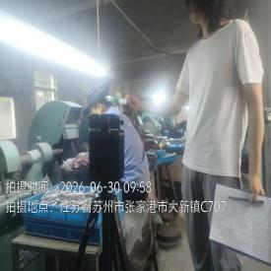

职业卫生技术服务报告网上公示信息表
项目信息 | 项目名称 | 张家港市三兴医疗器械有限公司定期检测
项目信息 | 报告质控编号 | 苏职质控（定期）（2026）021848
用人单位信息 | 用人单位名称 | 张家港市三兴医疗器械有限公司
用人单位信息 | 服务地址 | 张家港市锦丰镇迈锦路8号
用人单位信息 | 联系人 | 黄译霖
职业卫生技术服务机构信息 | 机构名称 | 江苏康达检测技术股份有限公司
职业卫生技术服务机构信息 | 资质证书编号 | （苏）卫职技字[2021]第049号
项目组  人员信息 | 项目组成员 | 朱素杰、林海雪原
项目组  人员信息 | 现场调查人员 | 朱素杰、林海雪原 | 用人单位陪同人员 |  | 现场调查时间 | 2026-06-30~2026-06-30
项目组  人员信息 | 现场采样测量人员 | 朱素杰、林海雪原 | 用人单位陪同人员 |  | 现场采样测量时间 | 2026-06-30~2026-06-30
项目组  人员信息 | 实验室分析人员 |  |  |  | 实验室分析时间
技术服务  图像影像 | 现场调查 | - 门口照片  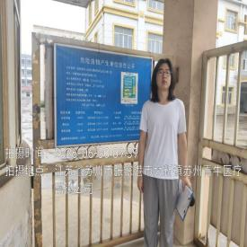  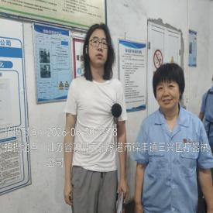  - 现场照片（如无提供用人单位保密相关证明）  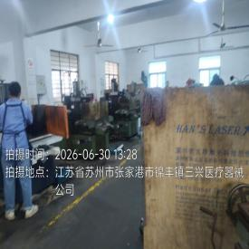  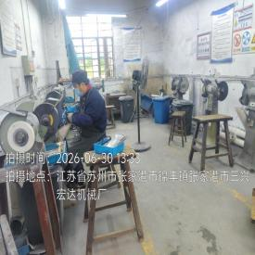
技术服务  图像影像 | 现场采样测量 | - 门口照片  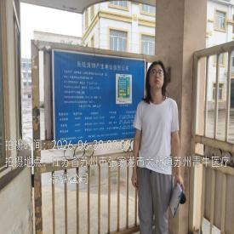  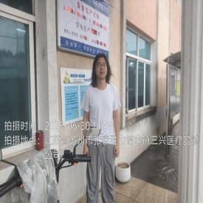  - 现场照片（如无提供用人单位保密相关证明）  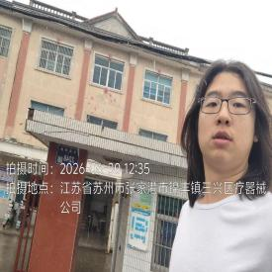  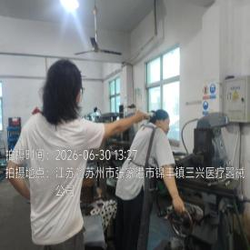  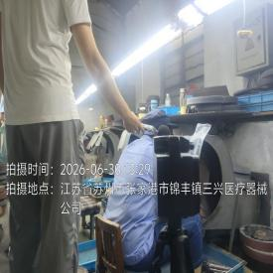  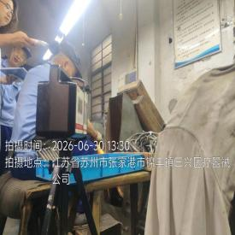  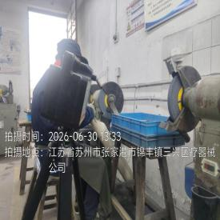

职业卫生技术服务报告网上公示信息表
项目信息 | 项目名称 | 汉升五金塑胶制品(苏州)有限公司高新区分公司定期检测
项目信息 | 报告质控编号 | 苏职质控（定期）（2026）021853
用人单位信息 | 用人单位名称 | 汉升五金塑胶制品(苏州)有限公司高新区分公司
用人单位信息 | 服务地址 | 苏州高新区鹿山路79号
用人单位信息 | 联系人 | 夏勇
职业卫生技术服务机构信息 | 机构名称 | 江苏康达检测技术股份有限公司
职业卫生技术服务机构信息 | 资质证书编号 | （苏）卫职技字[2021]第049号
项目组  人员信息 | 项目组成员 | 倪玲飞、唐泽田
项目组  人员信息 | 现场调查人员 | 倪玲飞、唐泽田 | 用人单位陪同人员 |  | 现场调查时间 | 2026-07-02~2026-07-02
项目组  人员信息 | 现场采样测量人员 | 倪玲飞、唐泽田 | 用人单位陪同人员 |  | 现场采样测量时间 | 2026-07-02~2026-07-02
项目组  人员信息 | 实验室分析人员 |  |  |  | 实验室分析时间
技术服务  图像影像 | 现场调查 | - 门口照片  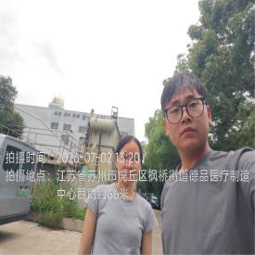  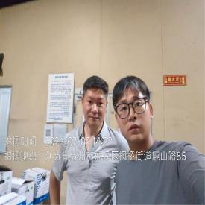  - 现场照片（如无提供用人单位保密相关证明）  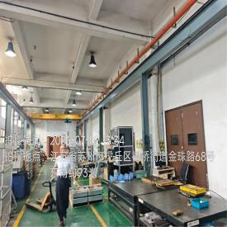  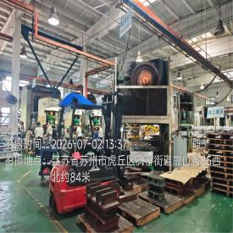
技术服务  图像影像 | 现场采样测量 | - 门口照片  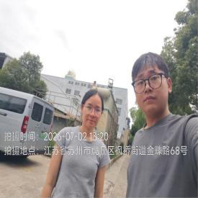  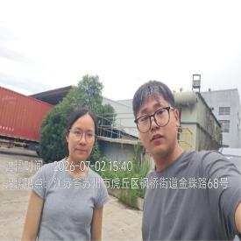  - 现场照片（如无提供用人单位保密相关证明）  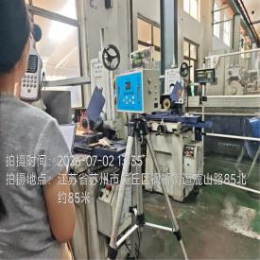  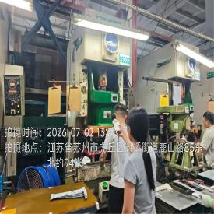  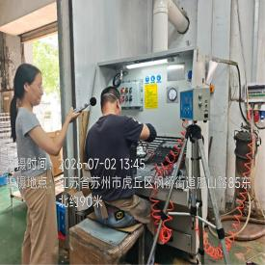

职业卫生技术服务报告网上公示信息表
项目信息 | 项目名称 | 昆山恩斯克有限公司定期检测
项目信息 | 报告质控编号 | 苏职质控（定期）（2026）022511
用人单位信息 | 用人单位名称 | 昆山恩斯克有限公司
用人单位信息 | 服务地址 | 开发区黄浦江路258号
用人单位信息 | 联系人 | 黄德军
职业卫生技术服务机构信息 | 机构名称 | 江苏康达检测技术股份有限公司
职业卫生技术服务机构信息 | 资质证书编号 | （苏）卫职技字[2021]第049号
项目组  人员信息 | 项目组成员 | 洪坤祥、熊兴瑞
项目组  人员信息 | 现场调查人员 | 洪坤祥、熊兴瑞 | 用人单位陪同人员 |  | 现场调查时间 | 2026-07-09~2026-07-09
项目组  人员信息 | 现场采样测量人员 | 洪坤祥、熊兴瑞 | 用人单位陪同人员 |  | 现场采样测量时间 | 2026-07-09~2026-07-09
项目组  人员信息 | 实验室分析人员 |  |  |  | 实验室分析时间
技术服务  图像影像 | 现场调查 | - 门口照片  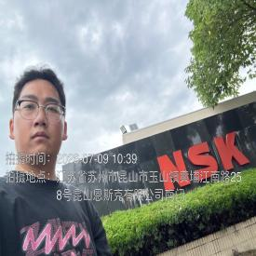  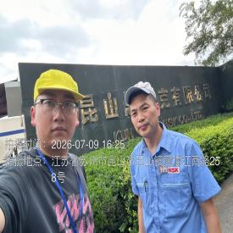  - 现场照片（如无提供用人单位保密相关证明）  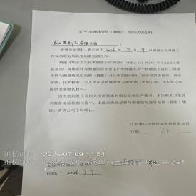
技术服务  图像影像 | 现场采样测量 | - 门口照片  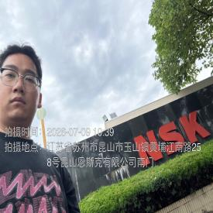  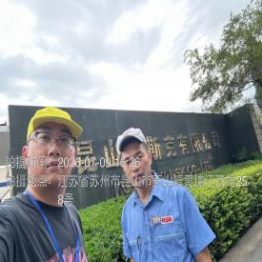  - 现场照片（如无提供用人单位保密相关证明）  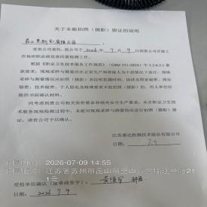

职业卫生技术服务报告网上公示信息表
项目信息 | 项目名称 | 苏州市云耀玻璃有限公司定期检测
项目信息 | 报告质控编号 | 苏职质控（定期）（2026）022513
用人单位信息 | 用人单位名称 | 苏州市云耀玻璃有限公司
用人单位信息 | 服务地址 | 常熟市海虞镇福山海城路66号
用人单位信息 | 联系人 | 刘经理
职业卫生技术服务机构信息 | 机构名称 | 江苏康达检测技术股份有限公司
职业卫生技术服务机构信息 | 资质证书编号 | （苏）卫职技字[2021]第049号
项目组  人员信息 | 项目组成员 | 高杨、孙传甫、唐泽田、左成静、魏恒宇
项目组  人员信息 | 现场调查人员 | 高杨、唐泽田 | 用人单位陪同人员 |  | 现场调查时间 | 2026-07-13~2026-07-13
项目组  人员信息 | 现场采样测量人员 | 高杨、唐泽田 | 用人单位陪同人员 |  | 现场采样测量时间 | 2026-07-13~2026-07-13
项目组  人员信息 | 实验室分析人员 | 孙传甫、左成静、魏恒宇 |  |  | 实验室分析时间
技术服务  图像影像 | 现场调查 | - 门口照片  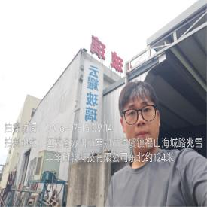  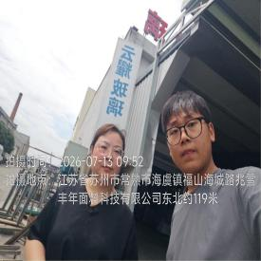  - 现场照片（如无提供用人单位保密相关证明）  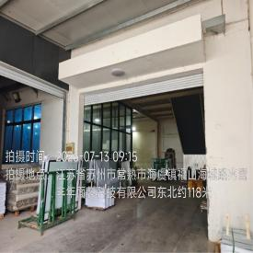  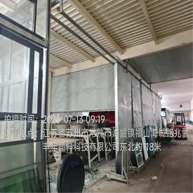  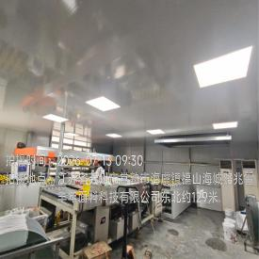  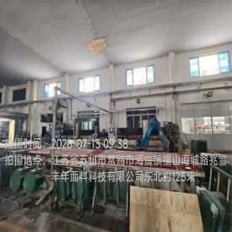
技术服务  图像影像 | 现场采样测量 | - 门口照片  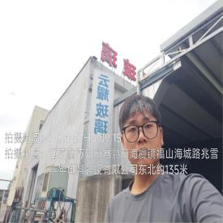  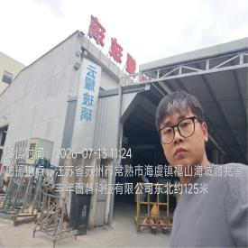  - 现场照片（如无提供用人单位保密相关证明）  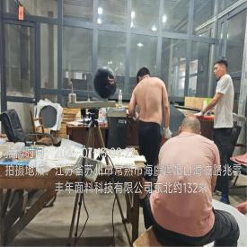  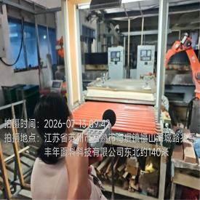

职业卫生技术服务报告网上公示信息表
项目信息 | 项目名称 | 苏州森通新材料科技有限公司定期检测
项目信息 | 报告质控编号 | 苏职质控（定期）（2026）022515
用人单位信息 | 用人单位名称 | 苏州森通新材料科技有限公司
用人单位信息 | 服务地址 | 江苏省苏州市吴江区吴江区江陵街道花港路479号亨通产业园15号楼
用人单位信息 | 联系人 | 刘严
职业卫生技术服务机构信息 | 机构名称 | 江苏康达检测技术股份有限公司
职业卫生技术服务机构信息 | 资质证书编号 | （苏）卫职技字[2021]第049号
项目组  人员信息 | 项目组成员 | 张云龙、孙传甫、左成静、杨玉麟、魏恒宇
项目组  人员信息 | 现场调查人员 | 张云龙、杨玉麟 | 用人单位陪同人员 |  | 现场调查时间 | 2026-07-10~2026-07-10
项目组  人员信息 | 现场采样测量人员 | 张云龙、杨玉麟 | 用人单位陪同人员 |  | 现场采样测量时间 | 2026-07-10~2026-07-10
项目组  人员信息 | 实验室分析人员 | 孙传甫、左成静、魏恒宇 |  |  | 实验室分析时间
技术服务  图像影像 | 现场调查 | - 门口照片  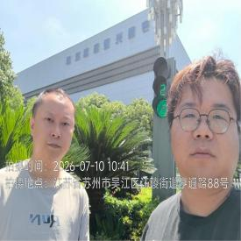  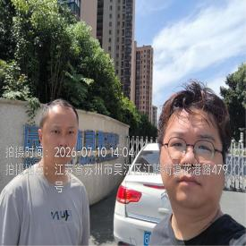  - 现场照片（如无提供用人单位保密相关证明）  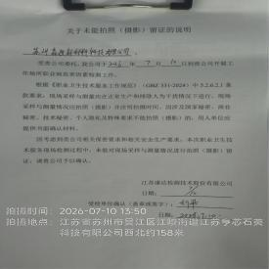
技术服务  图像影像 | 现场采样测量 | - 门口照片  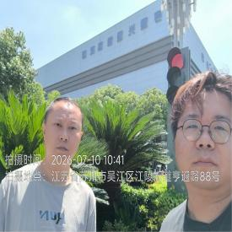  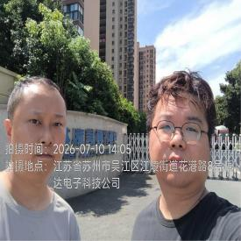  - 现场照片（如无提供用人单位保密相关证明）  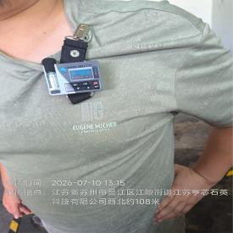  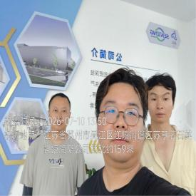  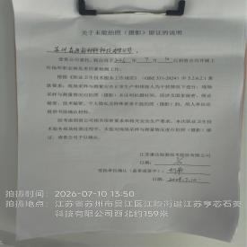

职业卫生技术服务报告网上公示信息表
项目信息 | 项目名称 | 大峡谷照明系统（苏州）有限公司定期检测
项目信息 | 报告质控编号 | 苏职质控（定期）（2026）022516
用人单位信息 | 用人单位名称 | 大峡谷照明系统（苏州）有限公司
用人单位信息 | 服务地址 | 汾湖经济开发区临沪大道2888号
用人单位信息 | 联系人 | 张经理
职业卫生技术服务机构信息 | 机构名称 | 江苏康达检测技术股份有限公司
职业卫生技术服务机构信息 | 资质证书编号 | （苏）卫职技字[2021]第049号
项目组  人员信息 | 项目组成员 | 周丽、陶鸿飞、程行行、孙赛、林海雪原
项目组  人员信息 | 现场调查人员 | 陶鸿飞、林海雪原 | 用人单位陪同人员 |  | 现场调查时间 | 2026-07-15~2026-07-15
项目组  人员信息 | 现场采样测量人员 | 陶鸿飞、林海雪原 | 用人单位陪同人员 |  | 现场采样测量时间 | 2026-07-15~2026-07-15
项目组  人员信息 | 实验室分析人员 | 周丽、程行行、孙赛 |  |  | 实验室分析时间
技术服务  图像影像 | 现场调查 | - 门口照片  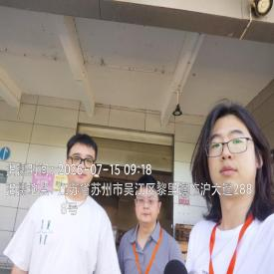  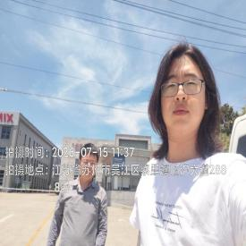  - 现场照片（如无提供用人单位保密相关证明）  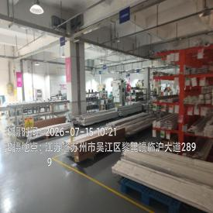
技术服务  图像影像 | 现场采样测量 | - 门口照片  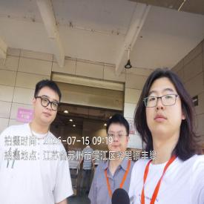  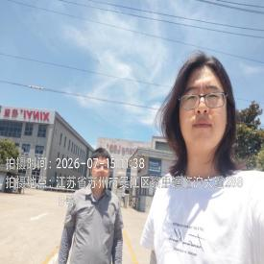  - 现场照片（如无提供用人单位保密相关证明）  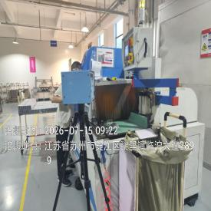  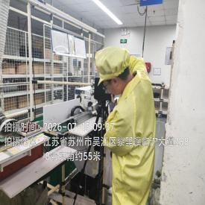  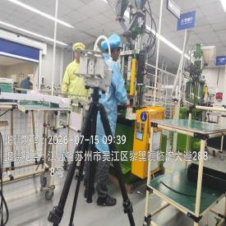

职业卫生技术服务报告网上公示信息表
项目信息 | 项目名称 | 江苏环特智能科技有限公司定期检测
项目信息 | 报告质控编号 | 苏职质控（定期）（2026）022578
用人单位信息 | 用人单位名称 | 江苏环特智能科技有限公司
用人单位信息 | 服务地址 | 江苏省_苏州市_常熟市
用人单位信息 | 联系人 | 姜鑫
职业卫生技术服务机构信息 | 机构名称 | 江苏康达检测技术股份有限公司
职业卫生技术服务机构信息 | 资质证书编号 | （苏）卫职技字[2021]第049号
项目组  人员信息 | 项目组成员 | 朱素杰、周丽、程行行、徐敏、杨玉麟
项目组  人员信息 | 现场调查人员 | 朱素杰、杨玉麟 | 用人单位陪同人员 |  | 现场调查时间 | 2026-07-18~2026-07-18
项目组  人员信息 | 现场采样测量人员 | 朱素杰、杨玉麟 | 用人单位陪同人员 |  | 现场采样测量时间 | 2026-07-18~2026-07-18
项目组  人员信息 | 实验室分析人员 | 周丽、程行行、徐敏 |  |  | 实验室分析时间
技术服务  图像影像 | 现场调查 | - 门口照片  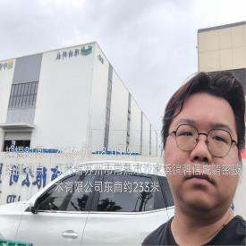  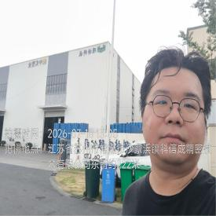  - 现场照片（如无提供用人单位保密相关证明）  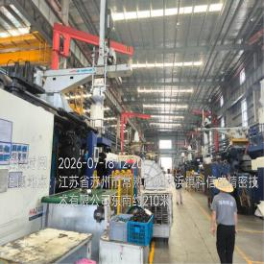  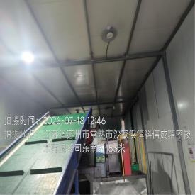
技术服务  图像影像 | 现场采样测量 | - 门口照片  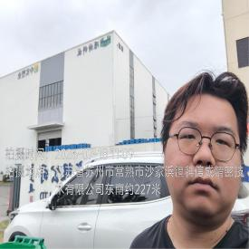  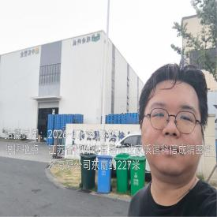  - 现场照片（如无提供用人单位保密相关证明）  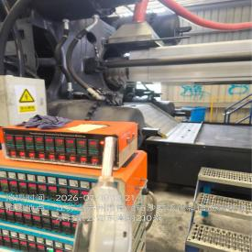  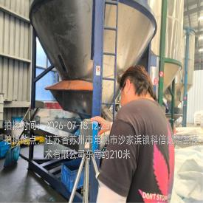  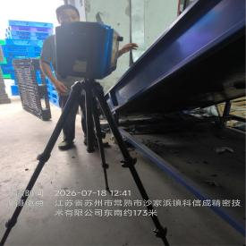  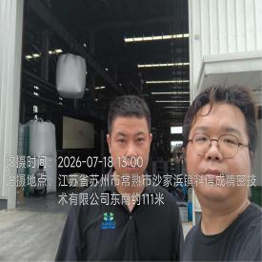

职业卫生技术服务报告网上公示信息表
项目信息 | 项目名称 | 江苏涵润汽车电子有限公司定期检测
项目信息 | 报告质控编号 | 苏职质控（定期）（2026）022579
用人单位信息 | 用人单位名称 | 江苏涵润汽车电子有限公司
用人单位信息 | 服务地址 | 江苏省南通市港闸区科达陆66号
用人单位信息 | 联系人 | 陈诗蕙
职业卫生技术服务机构信息 | 机构名称 | 江苏康达检测技术股份有限公司
职业卫生技术服务机构信息 | 资质证书编号 | （苏）卫职技字[2021]第049号
项目组  人员信息 | 项目组成员 | 陶鸿飞、孙传甫、左成静、林海雪原、魏恒宇
项目组  人员信息 | 现场调查人员 | 陶鸿飞、林海雪原 | 用人单位陪同人员 |  | 现场调查时间 | 2026-07-06~2026-07-06
项目组  人员信息 | 现场采样测量人员 | 陶鸿飞、林海雪原 | 用人单位陪同人员 |  | 现场采样测量时间 | 2026-07-06~2026-07-07
项目组  人员信息 | 实验室分析人员 | 孙传甫、左成静、魏恒宇 |  |  | 实验室分析时间
技术服务  图像影像 | 现场调查 | - 门口照片  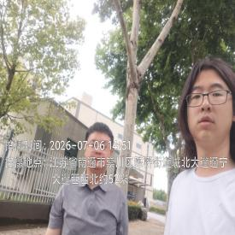  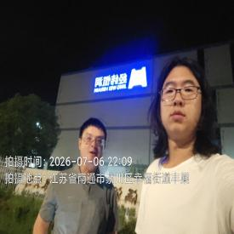  - 现场照片（如无提供用人单位保密相关证明）  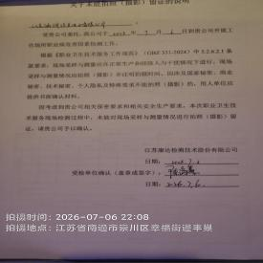
技术服务  图像影像 | 现场采样测量 | - 门口照片  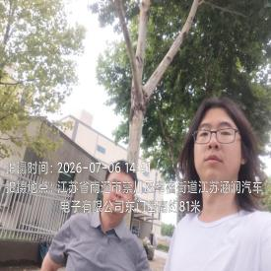  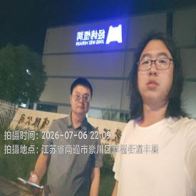  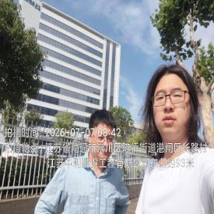  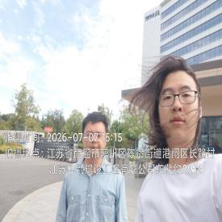  - 现场照片（如无提供用人单位保密相关证明）  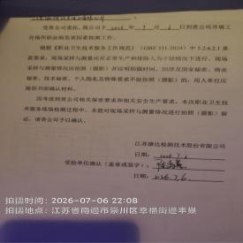  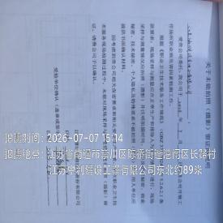

职业卫生技术服务报告网上公示信息表
项目信息 | 项目名称 | 昆山精诚膜技术有限公司定期检测
项目信息 | 报告质控编号 | 苏职质控（定期）（2026）022584
用人单位信息 | 用人单位名称 | 昆山精诚膜技术有限公司
用人单位信息 | 服务地址 | 江苏省_苏州市_昆山市
用人单位信息 | 联系人 | 洪胜
职业卫生技术服务机构信息 | 机构名称 | 江苏康达检测技术股份有限公司
职业卫生技术服务机构信息 | 资质证书编号 | （苏）卫职技字[2021]第049号
项目组  人员信息 | 项目组成员 | 赵文涛、张文清、孙传甫、左成静、魏恒宇
项目组  人员信息 | 现场调查人员 | 赵文涛、张文清 | 用人单位陪同人员 |  | 现场调查时间 | 2026-07-16~2026-07-16
项目组  人员信息 | 现场采样测量人员 | 赵文涛、张文清 | 用人单位陪同人员 |  | 现场采样测量时间 | 2026-07-16~2026-07-16
项目组  人员信息 | 实验室分析人员 | 孙传甫、左成静、魏恒宇 |  |  | 实验室分析时间
技术服务  图像影像 | 现场调查 | - 门口照片  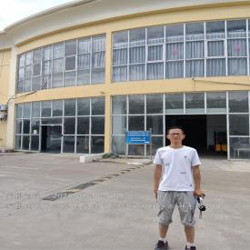  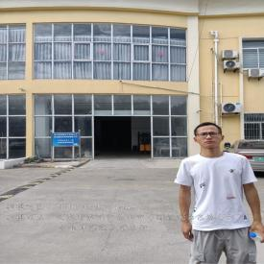  - 现场照片（如无提供用人单位保密相关证明）  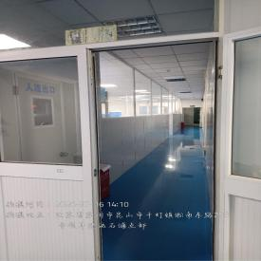
技术服务  图像影像 | 现场采样测量 | - 门口照片  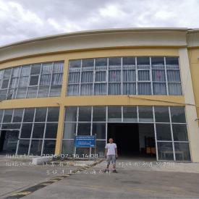  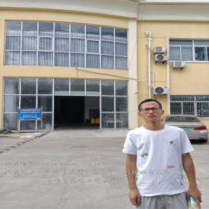  - 现场照片（如无提供用人单位保密相关证明）  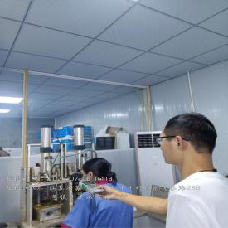  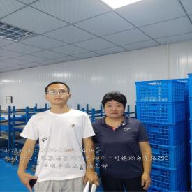

职业卫生技术服务报告网上公示信息表
项目信息 | 项目名称 | 艾可达精密制造(苏州)有限公司定期检测
项目信息 | 报告质控编号 | 苏职质控（定期）（2026）022589
用人单位信息 | 用人单位名称 | 艾可达精密制造(苏州)有限公司
用人单位信息 | 服务地址 | 江苏省苏州市吴中区中国（江苏）自由贸易试验区苏州片区苏州工业园区娄葑北区创投工业坊4区33号厂房
用人单位信息 | 联系人 | 郭利军
职业卫生技术服务机构信息 | 机构名称 | 江苏康达检测技术股份有限公司
职业卫生技术服务机构信息 | 资质证书编号 | （苏）卫职技字[2021]第049号
项目组  人员信息 | 项目组成员 | 周丽、杨建峰、吴秋硕、陈中秋、程行行、王子潮、陈祖玉、徐敏、赵小芳
项目组  人员信息 | 现场调查人员 | 杨建峰、陈中秋 | 用人单位陪同人员 |  | 现场调查时间 | 2026-07-09~2026-07-09
项目组  人员信息 | 现场采样测量人员 | 杨建峰、陈中秋 | 用人单位陪同人员 |  | 现场采样测量时间 | 2026-07-09~2026-07-09
项目组  人员信息 | 实验室分析人员 | 周丽、吴秋硕、程行行、王子潮、陈祖玉、徐敏、赵小芳 |  |  | 实验室分析时间
技术服务  图像影像 | 现场调查 | - 门口照片  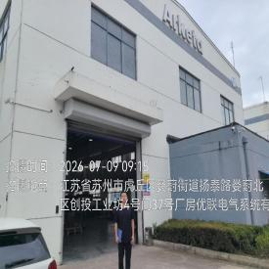  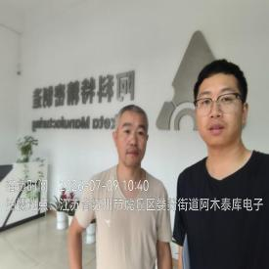  - 现场照片（如无提供用人单位保密相关证明）  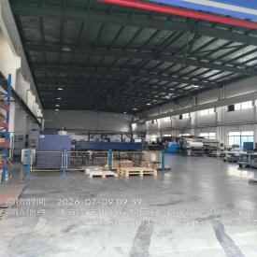
技术服务  图像影像 | 现场采样测量 | - 门口照片  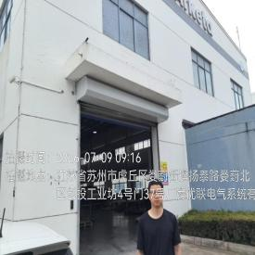  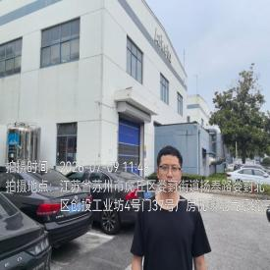  - 现场照片（如无提供用人单位保密相关证明）  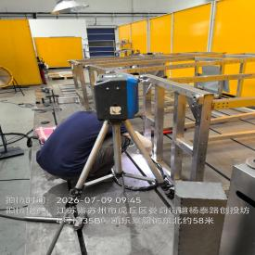  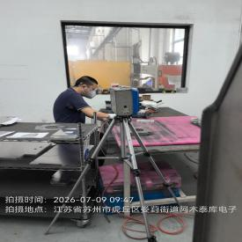  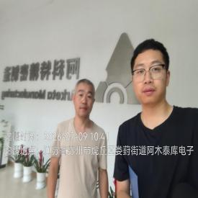

职业卫生技术服务报告网上公示信息表
项目信息 | 项目名称 | 江阴市盛裕服饰塑制品有限公司定期检测
项目信息 | 报告质控编号 | 苏职质控（定期）（2026）022616
用人单位信息 | 用人单位名称 | 江阴市盛裕服饰塑制品有限公司
用人单位信息 | 服务地址 | 江苏省_无锡市_江阴市
用人单位信息 | 联系人 | 张晓芬
职业卫生技术服务机构信息 | 机构名称 | 江苏康达检测技术股份有限公司
职业卫生技术服务机构信息 | 资质证书编号 | （苏）卫职技字[2021]第049号
项目组  人员信息 | 项目组成员 | 周丽、陈中秋、程行行、孙赛、杨玉麟
项目组  人员信息 | 现场调查人员 | 陈中秋、杨玉麟 | 用人单位陪同人员 |  | 现场调查时间 | 2026-07-17~2026-07-17
项目组  人员信息 | 现场采样测量人员 | 陈中秋、杨玉麟 | 用人单位陪同人员 |  | 现场采样测量时间 | 2026-07-17~2026-07-17
项目组  人员信息 | 实验室分析人员 | 周丽、程行行、孙赛 |  |  | 实验室分析时间
技术服务  图像影像 | 现场调查 | - 门口照片  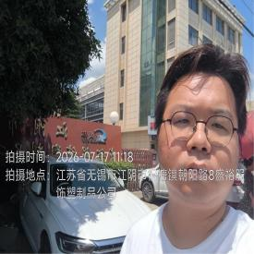  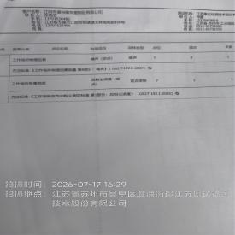  - 现场照片（如无提供用人单位保密相关证明）  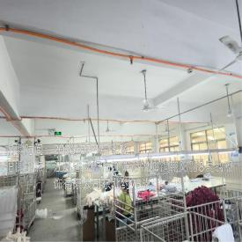  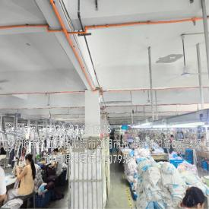
技术服务  图像影像 | 现场采样测量 | - 门口照片  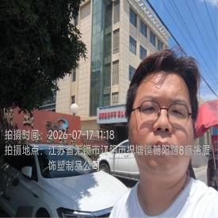  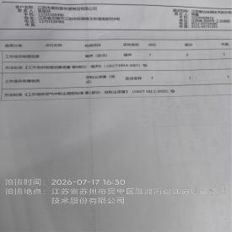  - 现场照片（如无提供用人单位保密相关证明）  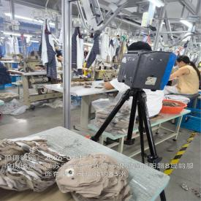  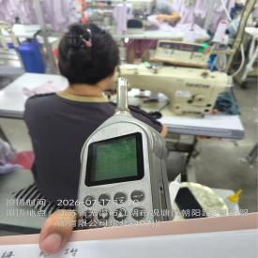  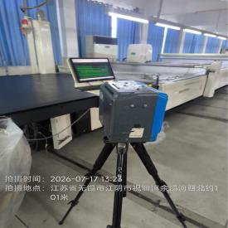  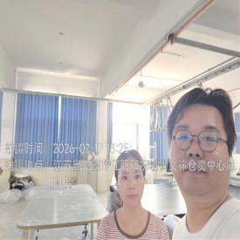

职业卫生技术服务报告网上公示信息表
项目信息 | 项目名称 | 菲利（张家港）特种纺织品有限公司定期检测
项目信息 | 报告质控编号 | 苏职质控（定期）（2026）022641
用人单位信息 | 用人单位名称 | 菲利（张家港）特种纺织品有限公司
用人单位信息 | 服务地址 | 江苏省_苏州市_张家港市
用人单位信息 | 联系人 | 胡工
职业卫生技术服务机构信息 | 机构名称 | 江苏康达检测技术股份有限公司
职业卫生技术服务机构信息 | 资质证书编号 | （苏）卫职技字[2021]第049号
项目组  人员信息 | 项目组成员 | 周丽、陈中秋、程行行、孙赛、杨玉麟
项目组  人员信息 | 现场调查人员 | 陈中秋、杨玉麟 | 用人单位陪同人员 |  | 现场调查时间 | 2026-07-17~2026-07-17
项目组  人员信息 | 现场采样测量人员 | 陈中秋、杨玉麟 | 用人单位陪同人员 |  | 现场采样测量时间 | 2026-07-17~2026-07-17
项目组  人员信息 | 实验室分析人员 | 周丽、程行行、孙赛 |  |  | 实验室分析时间
技术服务  图像影像 | 现场调查 | - 门口照片  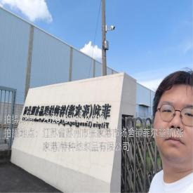  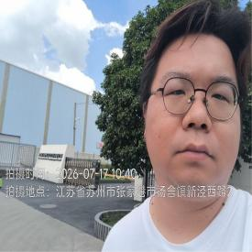  - 现场照片（如无提供用人单位保密相关证明）  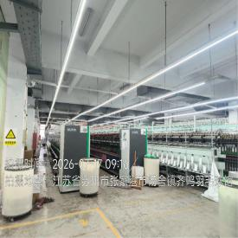  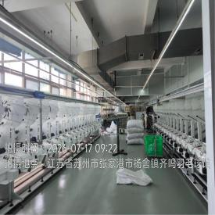
技术服务  图像影像 | 现场采样测量 | - 门口照片  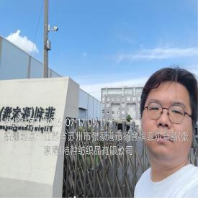  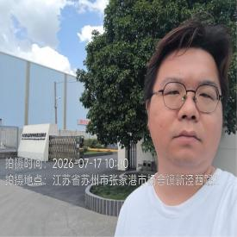  - 现场照片（如无提供用人单位保密相关证明）  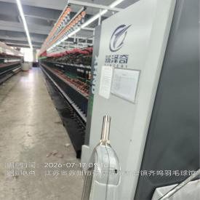  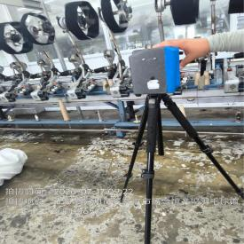  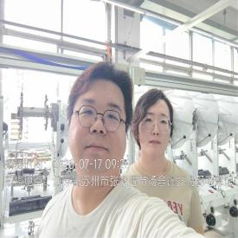

职业卫生技术服务报告网上公示信息表
项目信息 | 项目名称 | 天佑电器（苏州）有限公司定期检测
项目信息 | 报告质控编号 | 苏职质控（定期）（2026）022667
用人单位信息 | 用人单位名称 | 天佑电器（苏州）有限公司
用人单位信息 | 服务地址 | 苏州工业园区亭融街8号
用人单位信息 | 联系人 | 朱工
职业卫生技术服务机构信息 | 机构名称 | 江苏康达检测技术股份有限公司
职业卫生技术服务机构信息 | 资质证书编号 | （苏）卫职技字[2021]第049号
项目组  人员信息 | 项目组成员 | 张云龙、周丽、张梦磊、孙赛、徐敏
项目组  人员信息 | 现场调查人员 | 张云龙、张梦磊 | 用人单位陪同人员 |  | 现场调查时间 | 2026-07-16~2026-07-16
项目组  人员信息 | 现场采样测量人员 | 张云龙、张梦磊 | 用人单位陪同人员 |  | 现场采样测量时间 | 2026-07-16~2026-07-16
项目组  人员信息 | 实验室分析人员 | 周丽、孙赛、徐敏 |  |  | 实验室分析时间
技术服务  图像影像 | 现场调查 | - 门口照片  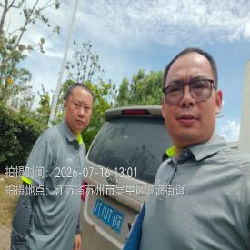  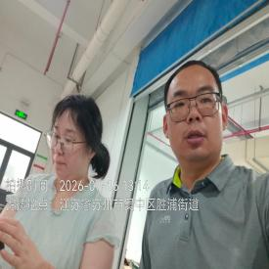  - 现场照片（如无提供用人单位保密相关证明）  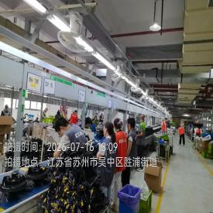
技术服务  图像影像 | 现场采样测量 | - 门口照片  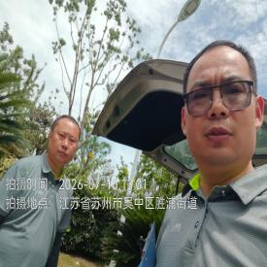  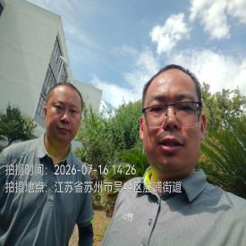  - 现场照片（如无提供用人单位保密相关证明）  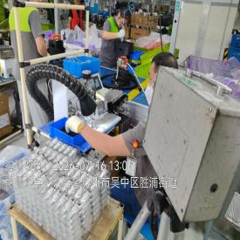

职业卫生技术服务报告网上公示信息表
项目信息 | 项目名称 | 常熟市月达天锐无纺制品有限公司定期检测
项目信息 | 报告质控编号 | 苏职质控（定期）（2026）022698
用人单位信息 | 用人单位名称 | 常熟市月达天锐无纺制品有限公司
用人单位信息 | 服务地址 | 江苏省_苏州市_常熟市
用人单位信息 | 联系人 | 陈经理
职业卫生技术服务机构信息 | 机构名称 | 江苏康达检测技术股份有限公司
职业卫生技术服务机构信息 | 资质证书编号 | （苏）卫职技字[2021]第049号
项目组  人员信息 | 项目组成员 | 周丽、何帅、杨建峰、程行行、孙赛
项目组  人员信息 | 现场调查人员 | 何帅、杨建峰 | 用人单位陪同人员 |  | 现场调查时间 | 2026-07-16~2026-07-16
项目组  人员信息 | 现场采样测量人员 | 何帅、杨建峰 | 用人单位陪同人员 |  | 现场采样测量时间 | 2026-07-16~2026-07-16
项目组  人员信息 | 实验室分析人员 | 周丽、程行行、孙赛 |  |  | 实验室分析时间
技术服务  图像影像 | 现场调查 | - 门口照片  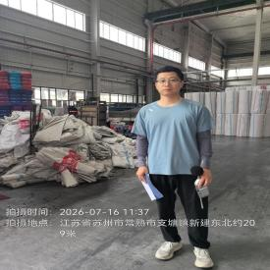  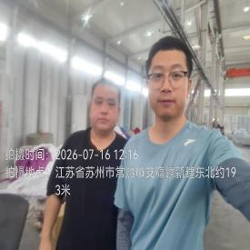  - 现场照片（如无提供用人单位保密相关证明）  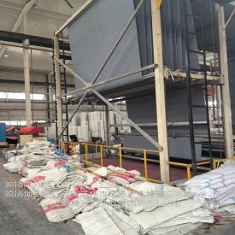
技术服务  图像影像 | 现场采样测量 | - 门口照片  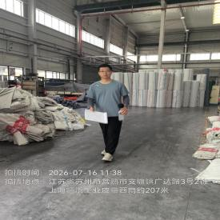  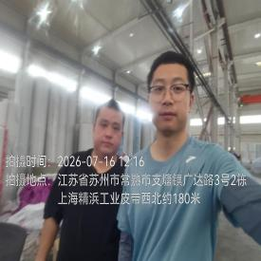  - 现场照片（如无提供用人单位保密相关证明）  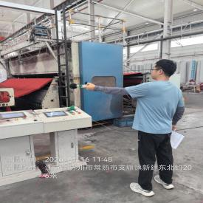  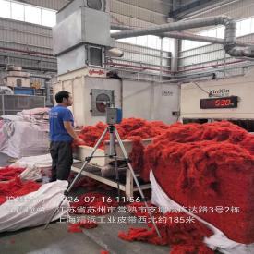

职业卫生技术服务报告网上公示信息表
项目信息 | 项目名称 | 昆山市优特家家居用品有限公司定期检测
项目信息 | 报告质控编号 | 苏职质控（定期）（2026）022752
用人单位信息 | 用人单位名称 | 昆山市优特家家居用品有限公司
用人单位信息 | 服务地址 | 江苏省_苏州市_昆山市
用人单位信息 | 联系人 | 李建民
职业卫生技术服务机构信息 | 机构名称 | 江苏康达检测技术股份有限公司
职业卫生技术服务机构信息 | 资质证书编号 | （苏）卫职技字[2021]第049号
项目组  人员信息 | 项目组成员 | 张云龙、周丽、张梦磊、程行行、徐敏
项目组  人员信息 | 现场调查人员 | 张云龙、张梦磊 | 用人单位陪同人员 |  | 现场调查时间 | 2026-07-20~2026-07-20
项目组  人员信息 | 现场采样测量人员 | 张云龙、张梦磊 | 用人单位陪同人员 |  | 现场采样测量时间 | 2026-07-20~2026-07-20
项目组  人员信息 | 实验室分析人员 | 周丽、程行行、徐敏 |  |  | 实验室分析时间
技术服务  图像影像 | 现场调查 | - 门口照片  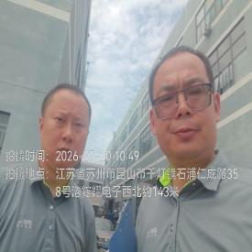  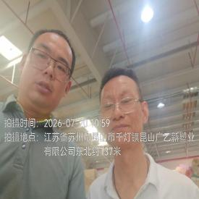  - 现场照片（如无提供用人单位保密相关证明）  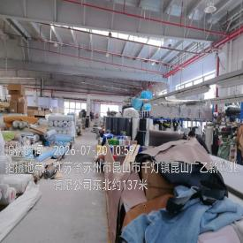
技术服务  图像影像 | 现场采样测量 | - 门口照片  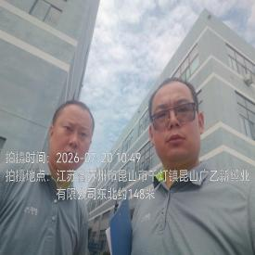  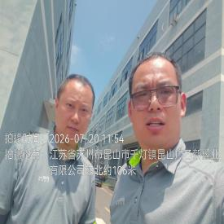  - 现场照片（如无提供用人单位保密相关证明）  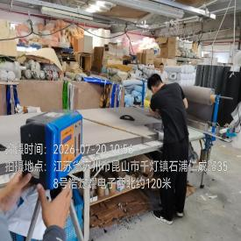

职业卫生技术服务报告网上公示信息表
项目信息 | 项目名称 | 江苏芯梦半导体设备有限公司定期检测
项目信息 | 报告质控编号 | 苏职质控（定期）（2026）022786
用人单位信息 | 用人单位名称 | 江苏芯梦半导体设备有限公司
用人单位信息 | 服务地址 | 苏州市吴中区经济开发区东吴南路25号城南科技产业园7幢（2号厂房）1、2层
用人单位信息 | 联系人 | 郝国文
职业卫生技术服务机构信息 | 机构名称 | 江苏康达检测技术股份有限公司
职业卫生技术服务机构信息 | 资质证书编号 | （苏）卫职技字[2021]第049号
项目组  人员信息 | 项目组成员 | 周丽、唐泽田、程行行、徐敏、熊兴瑞
项目组  人员信息 | 现场调查人员 | 唐泽田、熊兴瑞 | 用人单位陪同人员 |  | 现场调查时间 | 2026-07-18~2026-07-18
项目组  人员信息 | 现场采样测量人员 | 唐泽田、熊兴瑞 | 用人单位陪同人员 |  | 现场采样测量时间 | 2026-07-18~2026-07-18
项目组  人员信息 | 实验室分析人员 | 周丽、程行行、徐敏 |  |  | 实验室分析时间
技术服务  图像影像 | 现场调查 | - 门口照片  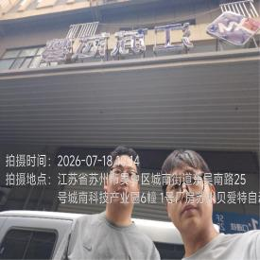  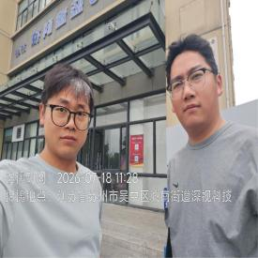  - 现场照片（如无提供用人单位保密相关证明）  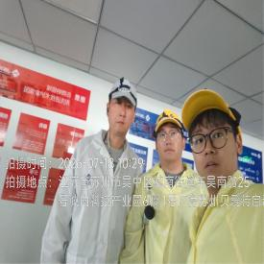  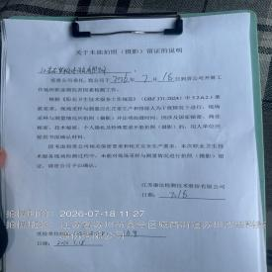
技术服务  图像影像 | 现场采样测量 | - 门口照片  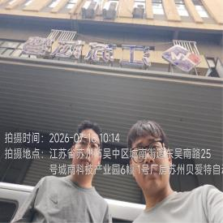  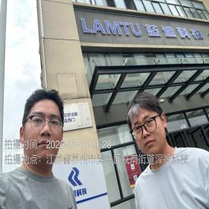  - 现场照片（如无提供用人单位保密相关证明）  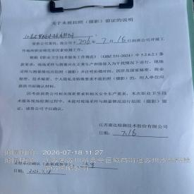

职业卫生技术服务报告网上公示信息表
项目信息 | 项目名称 | 常熟市志恺纺织有限公司定期检测
项目信息 | 报告质控编号 | 苏职质控（定期）（2026）022810
用人单位信息 | 用人单位名称 | 常熟市志恺纺织有限公司
用人单位信息 | 服务地址 | 江苏省苏州市常熟市常福街道福圩村1幢
用人单位信息 | 联系人 | 李志东
职业卫生技术服务机构信息 | 机构名称 | 江苏康达检测技术股份有限公司
职业卫生技术服务机构信息 | 资质证书编号 | （苏）卫职技字[2021]第049号
项目组  人员信息 | 项目组成员 | 朱素杰、周丽、程行行、孙赛、熊兴瑞
项目组  人员信息 | 现场调查人员 | 朱素杰、熊兴瑞 | 用人单位陪同人员 |  | 现场调查时间 | 2026-07-17~2026-07-17
项目组  人员信息 | 现场采样测量人员 | 朱素杰、熊兴瑞 | 用人单位陪同人员 |  | 现场采样测量时间 | 2026-07-17~2026-07-17
项目组  人员信息 | 实验室分析人员 | 周丽、程行行、孙赛 |  |  | 实验室分析时间
技术服务  图像影像 | 现场调查 | - 门口照片  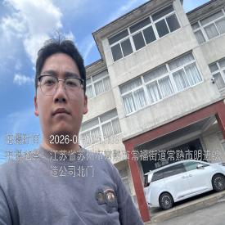  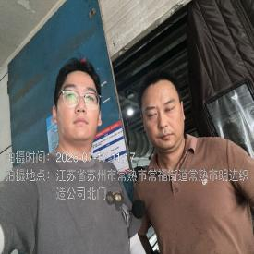  - 现场照片（如无提供用人单位保密相关证明）  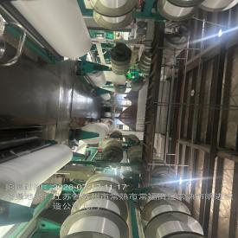
技术服务  图像影像 | 现场采样测量 | - 门口照片  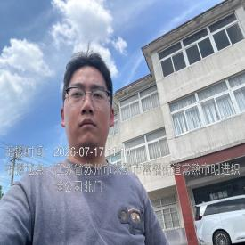  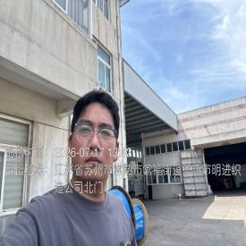  - 现场照片（如无提供用人单位保密相关证明）  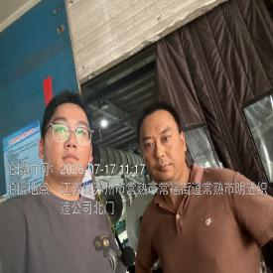  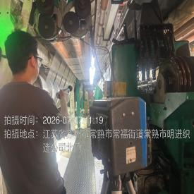  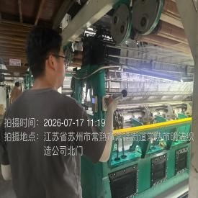  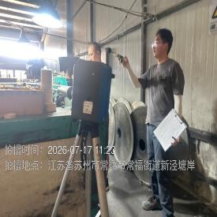

职业卫生技术服务报告网上公示信息表
项目信息 | 项目名称 | 张家港市润隆纺织科技有限公司定期检测
项目信息 | 报告质控编号 | 苏职质控（定期）（2026）022823
用人单位信息 | 用人单位名称 | 张家港市润隆纺织科技有限公司
用人单位信息 | 服务地址 | 江苏省_苏州市_张家港市
用人单位信息 | 联系人 | 李丹
职业卫生技术服务机构信息 | 机构名称 | 江苏康达检测技术股份有限公司
职业卫生技术服务机构信息 | 资质证书编号 | （苏）卫职技字[2021]第049号
项目组  人员信息 | 项目组成员 | 张云龙、周丽、张梦磊、程行行、孙赛
项目组  人员信息 | 现场调查人员 | 张云龙、张梦磊 | 用人单位陪同人员 |  | 现场调查时间 | 2026-07-22~2026-07-22
项目组  人员信息 | 现场采样测量人员 | 张云龙、张梦磊 | 用人单位陪同人员 |  | 现场采样测量时间 | 2026-07-22~2026-07-22
项目组  人员信息 | 实验室分析人员 | 周丽、程行行、孙赛 |  |  | 实验室分析时间
技术服务  图像影像 | 现场调查 | - 门口照片  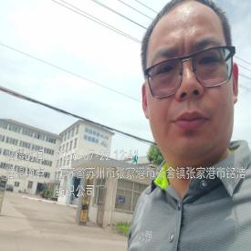  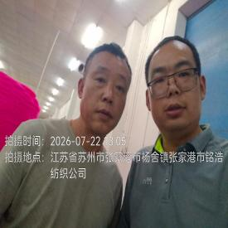  - 现场照片（如无提供用人单位保密相关证明）  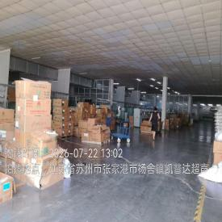
技术服务  图像影像 | 现场采样测量 | - 门口照片  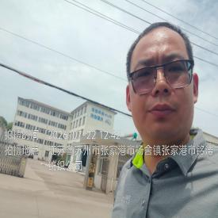  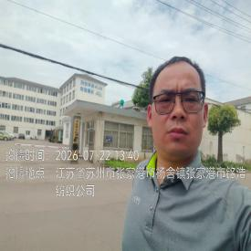  - 现场照片（如无提供用人单位保密相关证明）  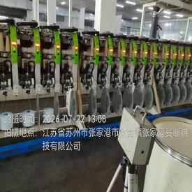  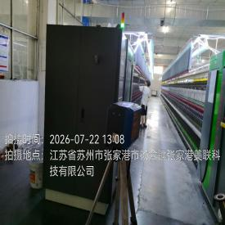  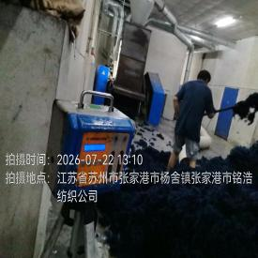

职业卫生技术服务报告网上公示信息表
项目信息 | 项目名称 | 江苏西沙科技有限公司定期检测
项目信息 | 报告质控编号 | 苏职质控（定期）（2026）022848
用人单位信息 | 用人单位名称 | 江苏西沙科技有限公司
用人单位信息 | 服务地址 | 丹阳市开发区荆林镇
用人单位信息 | 联系人 | 蒋鑫
职业卫生技术服务机构信息 | 机构名称 | 江苏康达检测技术股份有限公司
职业卫生技术服务机构信息 | 资质证书编号 | （苏）卫职技字[2021]第049号
项目组  人员信息 | 项目组成员 | 周丽、洪坤祥、孙赛、徐敏、林海雪原
项目组  人员信息 | 现场调查人员 | 洪坤祥、林海雪原 | 用人单位陪同人员 |  | 现场调查时间 | 2026-07-22~2026-07-22
项目组  人员信息 | 现场采样测量人员 | 洪坤祥、林海雪原 | 用人单位陪同人员 |  | 现场采样测量时间 | 2026-07-22~2026-07-22
项目组  人员信息 | 实验室分析人员 | 周丽、孙赛、徐敏 |  |  | 实验室分析时间
技术服务  图像影像 | 现场调查 | - 门口照片  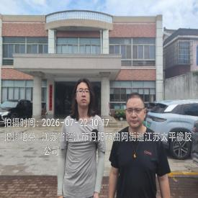  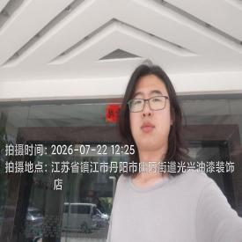  - 现场照片（如无提供用人单位保密相关证明）  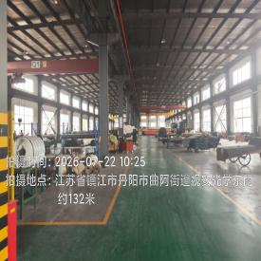
技术服务  图像影像 | 现场采样测量 | - 门口照片  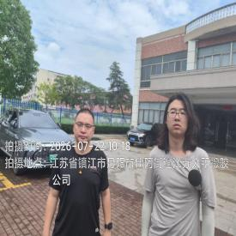  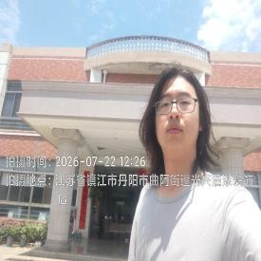  - 现场照片（如无提供用人单位保密相关证明）  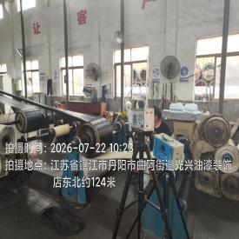  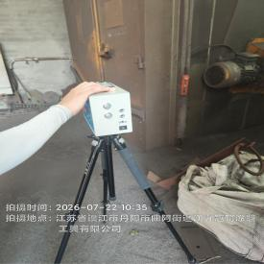

职业卫生技术服务报告网上公示信息表
项目信息 | 项目名称 | 苏州亚信华电子科技有限公司定期检测
项目信息 | 报告质控编号 | 苏职质控（定期）（2026）022855
用人单位信息 | 用人单位名称 | 苏州亚信华电子科技有限公司
用人单位信息 | 服务地址 | 苏州高新区运新路15号2号、3A厂房
用人单位信息 | 联系人 | 臧尉尉
职业卫生技术服务机构信息 | 机构名称 | 江苏康达检测技术股份有限公司
职业卫生技术服务机构信息 | 资质证书编号 | （苏）卫职技字[2021]第049号
项目组  人员信息 | 项目组成员 | 周丽、倪玲飞、张梦磊、孙传甫、左成静、程行行、孙赛、魏恒宇
项目组  人员信息 | 现场调查人员 | 倪玲飞、张梦磊 | 用人单位陪同人员 |  | 现场调查时间 | 2026-07-17~2026-07-17
项目组  人员信息 | 现场采样测量人员 | 倪玲飞、张梦磊 | 用人单位陪同人员 |  | 现场采样测量时间 | 2026-07-17~2026-07-17
项目组  人员信息 | 实验室分析人员 | 周丽、孙传甫、左成静、程行行、孙赛、魏恒宇 |  |  | 实验室分析时间
技术服务  图像影像 | 现场调查 | - 门口照片  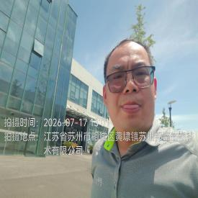  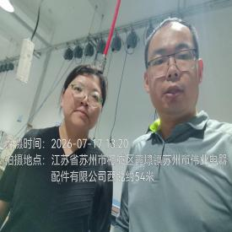  - 现场照片（如无提供用人单位保密相关证明）  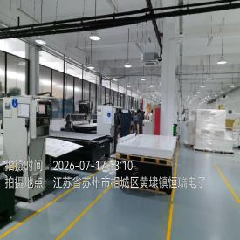
技术服务  图像影像 | 现场采样测量 | - 门口照片  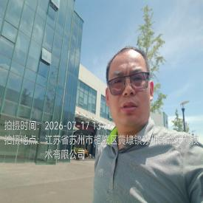  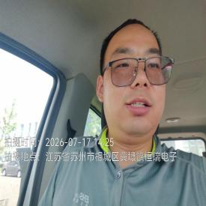  - 现场照片（如无提供用人单位保密相关证明）  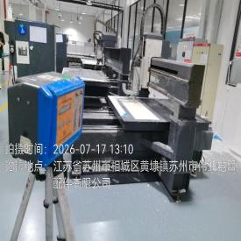

职业卫生技术服务报告网上公示信息表
项目信息 | 项目名称 | 江阴宝柏包装有限公司定期检测
项目信息 | 报告质控编号 | 苏职质控（定期）（2026）022891
用人单位信息 | 用人单位名称 | 江阴宝柏包装有限公司
用人单位信息 | 服务地址 | 江苏省_无锡市_江阴市
用人单位信息 | 联系人 | 刘亚选
职业卫生技术服务机构信息 | 机构名称 | 江苏康达检测技术股份有限公司
职业卫生技术服务机构信息 | 资质证书编号 | （苏）卫职技字[2021]第049号
项目组  人员信息 | 项目组成员 | 张梦磊、高杨、孙传甫、左成静、魏恒宇
项目组  人员信息 | 现场调查人员 | 张梦磊、高杨 | 用人单位陪同人员 |  | 现场调查时间 | 2026-07-10~2026-07-10
项目组  人员信息 | 现场采样测量人员 | 张梦磊、高杨 | 用人单位陪同人员 |  | 现场采样测量时间 | 2026-07-10~2026-07-10
项目组  人员信息 | 实验室分析人员 | 孙传甫、左成静、魏恒宇 |  |  | 实验室分析时间
技术服务  图像影像 | 现场调查 | - 门口照片  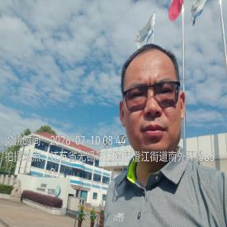  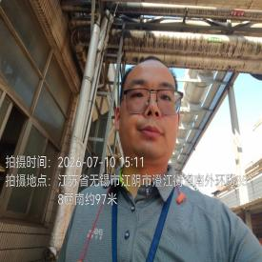  - 现场照片（如无提供用人单位保密相关证明）  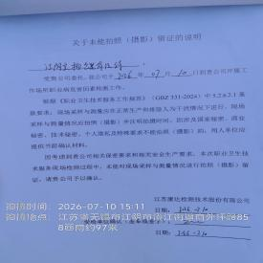
技术服务  图像影像 | 现场采样测量 | - 门口照片  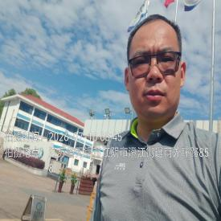  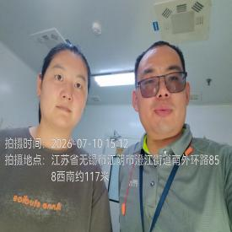  - 现场照片（如无提供用人单位保密相关证明）  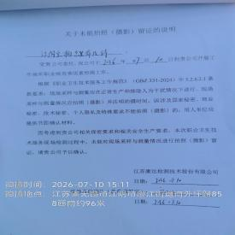

职业卫生技术服务报告网上公示信息表
项目信息 | 项目名称 | 大明重工有限公司定期检测
项目信息 | 报告质控编号 | 苏职质控（定期）（2026）022902
用人单位信息 | 用人单位名称 | 大明重工有限公司
用人单位信息 | 服务地址 | 江苏江阴-靖江工业园区滨江一路188号
用人单位信息 | 联系人 | 陈炜
职业卫生技术服务机构信息 | 机构名称 | 江苏康达检测技术股份有限公司
职业卫生技术服务机构信息 | 资质证书编号 | （苏）卫职技字[2021]第049号
项目组  人员信息 | 项目组成员 | 高杨、唐泽田
项目组  人员信息 | 现场调查人员 | 高杨、唐泽田 | 用人单位陪同人员 |  | 现场调查时间 | 2026-07-13~2026-07-13
项目组  人员信息 | 现场采样测量人员 | 高杨、唐泽田 | 用人单位陪同人员 |  | 现场采样测量时间 | 2026-07-13~2026-07-13
项目组  人员信息 | 实验室分析人员 |  |  |  | 实验室分析时间
技术服务  图像影像 | 现场调查 | - 门口照片  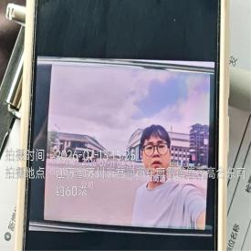  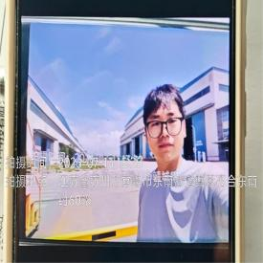  - 现场照片（如无提供用人单位保密相关证明）  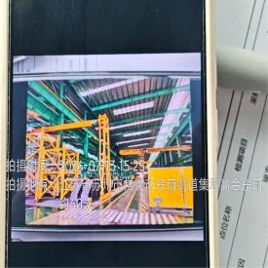
技术服务  图像影像 | 现场采样测量 | - 门口照片  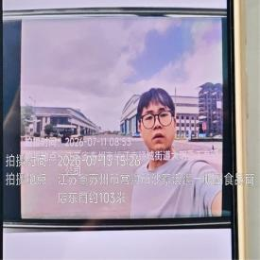  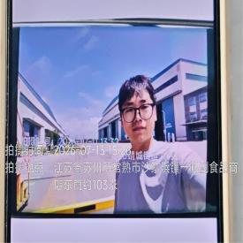  - 现场照片（如无提供用人单位保密相关证明）  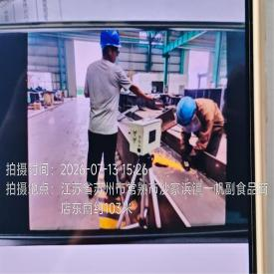

职业卫生技术服务报告网上公示信息表
项目信息 | 项目名称 | 昆山金浩莱资源综合开发有限公司定期检测
项目信息 | 报告质控编号 | 苏职质控（定期）（2026）022937
用人单位信息 | 用人单位名称 | 昆山金浩莱资源综合开发有限公司
用人单位信息 | 服务地址 | 江苏省_苏州市_昆山市
用人单位信息 | 联系人 | 熊雨辰
职业卫生技术服务机构信息 | 机构名称 | 江苏康达检测技术股份有限公司
职业卫生技术服务机构信息 | 资质证书编号 | （苏）卫职技字[2021]第049号
项目组  人员信息 | 项目组成员 | 朱素杰、周丽、孙传甫、左成静、程行行、孙赛、徐敏、熊兴瑞、魏恒宇
项目组  人员信息 | 现场调查人员 | 朱素杰、熊兴瑞 | 用人单位陪同人员 |  | 现场调查时间 | 2026-07-15~2026-07-15
项目组  人员信息 | 现场采样测量人员 | 朱素杰、熊兴瑞 | 用人单位陪同人员 |  | 现场采样测量时间 | 2026-07-15~2026-07-15
项目组  人员信息 | 实验室分析人员 | 周丽、孙传甫、左成静、程行行、孙赛、徐敏、魏恒宇 |  |  | 实验室分析时间
技术服务  图像影像 | 现场调查 | - 门口照片  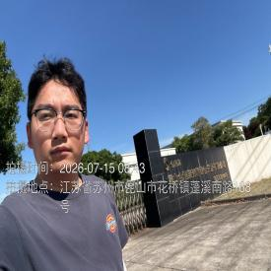  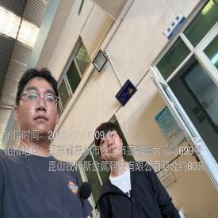  - 现场照片（如无提供用人单位保密相关证明）  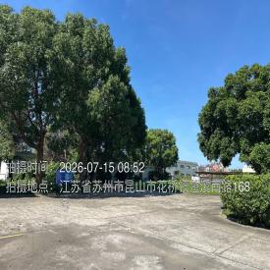  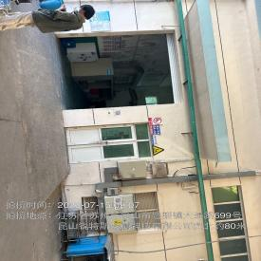
技术服务  图像影像 | 现场采样测量 | - 门口照片  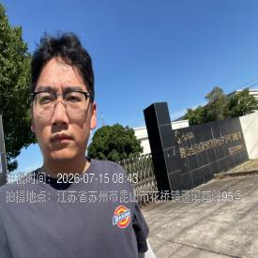  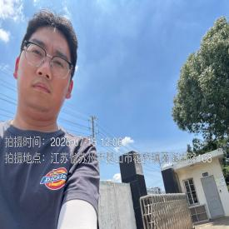  - 现场照片（如无提供用人单位保密相关证明）  